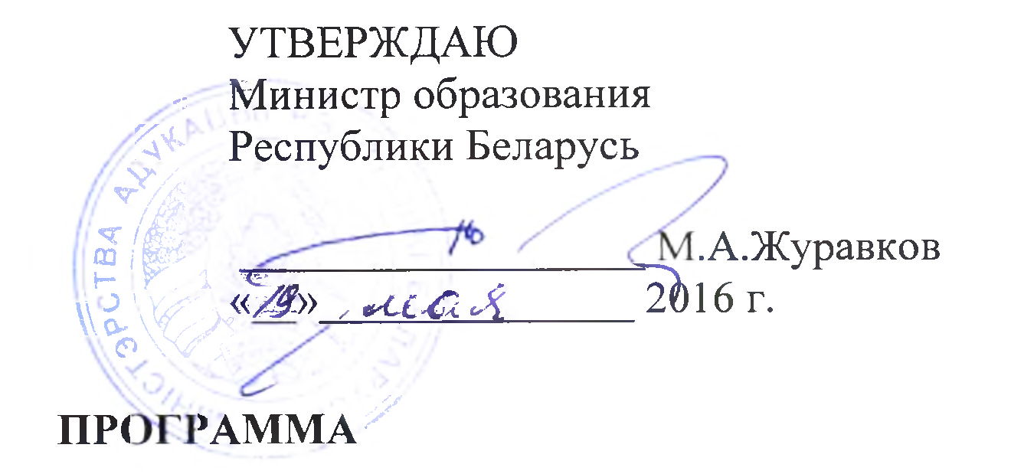
проведения II Образовательного форума иностранных выпускников стран СНГ (советских) вузов «Традиции + инновации – гарант успеха современной высшей школы»
24 - 28 мая 2016 года, г. Минск

24 мая 2016, вторник

в течение дня | Заезд участников форума. Размещение в гостинице БНТУ  (г. Минск, пр-т Независимости, 67)
в течение дня | Регистрация участников форума, выдача информационных материалов форума
15.00 | Экскурсия в Музей древней белорусской культуры.  Центр исследований белорусской культуры языка и литературы НАН Беларуси
18.00 | Ужин. БНТУ
25 мая 2016, среда

08.00 - 09.00 | Завтрак в гостинице БНТУ  (г. Минск, пр-т Независимости, 67)
09.00 - 09.30 | Трансфер в Национальную библиотеку Беларуси (г. Минск, пр. Независимости, 116)
09.30 – 10.00 | Регистрация участников форума и Международной конференции иностранных выпускников белорусских (советских) учреждений высшего образования, выдача информационных материалов Национальная библиотека Беларуси (г. Минск, пр. Независимости, 116)  Организация фотовыставки МАВВУЗ  Национальная библиотека Беларуси (г. Минск, пр. Независимости, 116)
10.00 – 12.00 | Открытие и проведение Пленарного заседания  Круглый зал Национальной библиотеки Беларуси (г. Минск, пр. Независимости, 116)
12.00 - 12.30 | Фотографирование участников форума  Национальная библиотека Беларуси (г. Минск, пр. Независимости, 116)
12.30 – 13.30 | Обед (обслуживает ресторан «Wood & Fire»)  (г. Минск, пр. Независимости, 116, 1 этаж)
13.30 – 14.00 | Трансфер в БНТУ (г. Минск, ул. Ф. Скорины, 1)
14.00 – 14.15 | Закладка Аллеи дружбы (Посадка деревьев)  Главный корпус БНТУ (г.Минск, пр-т Независимости, 65)

14.15 – 15.00 | Интерактивная площадка «Диалог культур – единый мир»  Возле главного корпуса БНТУ (г.Минск, пр-т Независимости, 65)  (мастер-классы: гончарное мастерство (изготовление керамической посуды и традиционных свистулек), вышивка белорусский орнамент, лозоплетение, соломоплетение, ткачество (ручное плетение поясов), резьба по дереву, кузница (самостоятельное изготовление памятной монеты и старинная технология ковки металла)  Выставки: Культуры и быта зарубежных стран: Ирана, Туркменистана, Казахстана, Нигерии, Кыргызстана, Вьетнама, Китая, стран Латинской Америки и др.  Концерт Государственного ансамбля танца Республики Беларусь
15.00 – 15.15 | Трансфер до Клуба друзей Международной Ассоциации выпускников вузов (г. Минск, ул. Сурганова, 37)
15.15 – 16.15 | Торжественное открытие Клуба друзей Международной Ассоциации выпускников вузов  г. Минск, ул. Сурганова, 37 (Республиканское инновационное унитарное предприятие «Научно-технологический парк БНТУ «Политехник»)
16.15 – 17.00 | Выставка «Научно-инновационный квартал»  г. Минск, ул. Сурганова, 37 (Республиканское инновационное унитарное предприятие «Научно-технологический парк БНТУ «Политехник»)
17.00 – 18.00 | Семинар-тренинг «Эффективный трансфер технологий - залог инновационного развития»  г. Минск, ул. Сурганова, 37 (Республиканское инновационное унитарное предприятие «Научно-технологический парк БНТУ «Политехник»)
18.00 – 18.30 | Трансфер к месту проведения Торжественного приема  (столовая № 2 БНТУ (Каминный зал), ул. Я.Коласа, д. 20)
18.30 - 20.00 | Торжественный прием для участников пленарного заседания II Образовательного форума иностранных выпускников стран СНГ (советских) вузов  (столовая № 2 БНТУ (Каминный зал), ул. Я.Коласа, д. 20)
20.00 – 22.00 | Экскурсия по г. Минску «Вечерний Минск»  Ответственные: Онуфрович Е.В.
26 мая 2016, четверг

08.00 – 09.00 | Завтрак в гостинице БНТУ  (г. Минск, пр-т Независимости, 67)
09.30 – 10.00 | Трансфер в БГУ (г. Минск, ул. Бобруйская, 5a)
10.00 – 10.30 | Выставка «Образовательный квартал»  Белорусский государственный университет (г. Минск, ул. Бобруйская, 5a)
10.30 – 13.00 | Международная конференция иностранных выпускников белорусских учреждений высшего образования (работа секций по отдельному плану)  Белорусский государственный университет (г. Минск, ул. Бобруйская, 5a)
13.00 – 14.00 | Фуршет  Белорусский государственный университет (г. Минск, ул. Бобруйская, 5a)
14.00 – 14.30 | Трансфер в МГЛУ  (г. Минск, ул. Захарова 21)
15.00 – 16.00 | Итоговое пленарное заседание форума  Минский государственный лингвистический университет (г. Минск, ул. Захарова 21)
16.00 – 17.30 | Концертная программа  Минский государственный лингвистический университет (г. Минск, ул. Захарова 21)
17.30 – 18.30 | Фуршет  Минский государственный лингвистический университет (г. Минск, ул. Захарова 21)
18.30 – 19.00 | Трансфер в БНТУ  (г. Минск, пр-т Независимости, 67)
19.00 | Свободное время
27 мая 2016, пятница

Выпускникам региональных вузов возможно участие по индивидуальной программе, по предварительному согласованию с ректорами своих высших учебных заведений

08.00 – 09.00 | Завтрак в гостинице БНТУ  (г. Минск, пр-т Независимости, 67)
10.00 – 18.00 | Экскурсия в ГУ «Национальный историко-культурный музей-заповедник «Несвиж»
10.00 – 18.00 | Посещение предприятий и организаций г. Минска  (Амкодор, завод «Белмедпрепараты», Торгово-промышленная палата)
20.00 | Ужин
в течение дня | Работа в ВУЗах по индивидуальному графику
28 мая 2016, суббота
в течение дня | Отъезд участников II Образовательного форума иностранных выпускников стран СНГ (советских вузов)

